台南市東區博愛國民小學102年度環境教育
綠色學校實作研習活動成果
活動名稱 | 綠色學校實作分享
日期 | 102年10月23日
對象 | 全體教職員工
成效及特色說明  (200字內) | 1.鼓勵老師重視環境教育並提報綠色學校夥伴網路。  2.強化老師對環境教育的各項認知。
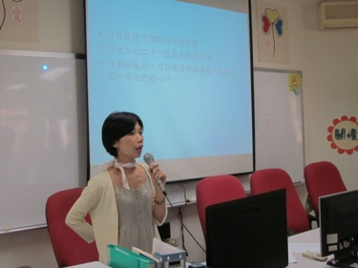 |  | 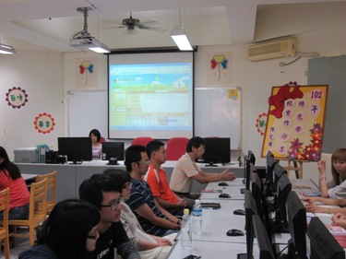
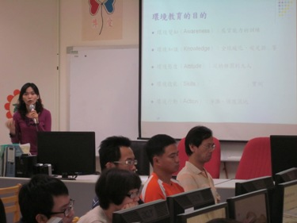 |  | 